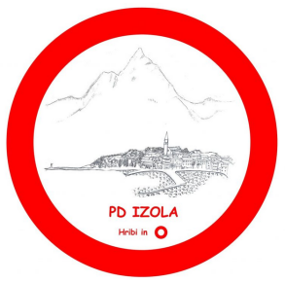
PLANINSKO DRUŠTVO IZOLA
Vabi na Martinov pohod in druženje
v soboto, 12. 11. 2022
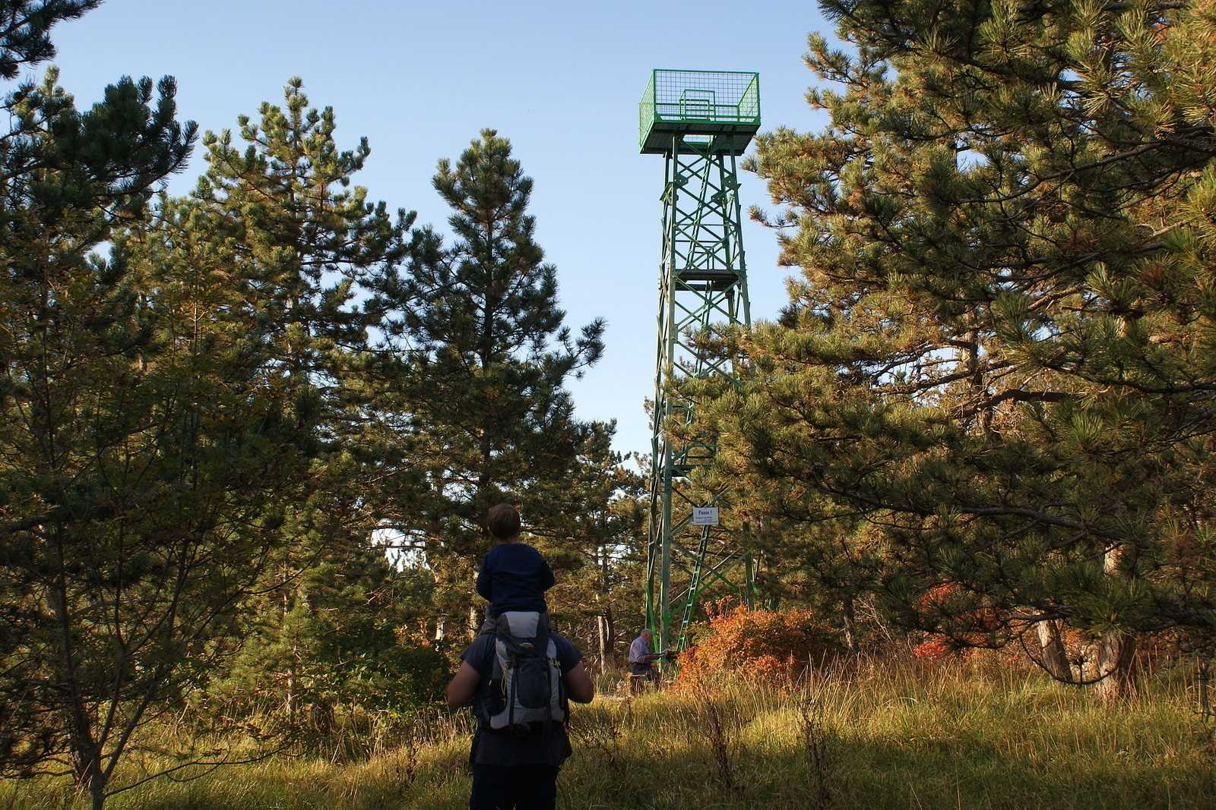
Tokrat bomo spoznali Lačno, 451 m visok hrib, ki se nahaja nad Gračiščem, Kubedom in Hrastovljami.
Krožno pot, za katero bomo potrebovali okoli dve uri in pol, bomo začeli v Kubedu, jo nadaljevali v smeri Hrastovelj, se povzpeli na Lačno in se po grebenu vrnili v Kubed.
Da po Lačni ne ostanemo lačni, se bomo po zaključku podružili v osmici Jakomin v Kubedu.
Dobimo se v soboto, 12.11., ob 9.30 uri na parkirišču pri kampusu v Izoli.
Prijave sprejemamo na naslovu: mateja.tomazic1@guest.arnes.si do petka, 11. 11. 2022.
V prijavi zapišite, če potrebujete prevoz ali ste ga pripravljeni komu ponuditi.
Vabljeni!
